Установите расширение Setup Project для установщика:
- Откройте Visual Studio.
- Перейдите в меню Extensions (Расширения) -> Manage Extensions (Управление расширениями).
- Найдите и установите расширение "Microsoft Visual Studio Installer Projects".
- Закройте Visual Studio.
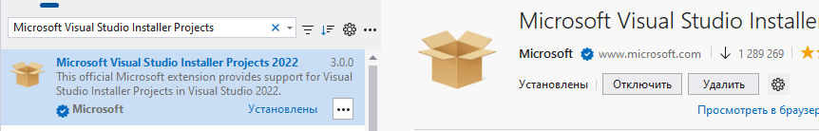

Создание setup:
- Откройте свой проект в Visual Studio.
- Добавьте новый проект установщика. В обозревателе решений (Solution Explorer) щелкните правой кнопкой мыши на вашем решении. Выберите Add (Добавить) -> New Project (Создать проект).
- В диалоговом окне добавления нового проекта найдите и выберите Setup Project. Назовите проект, например, и нажмите OK.
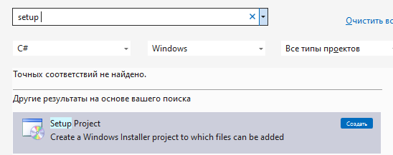
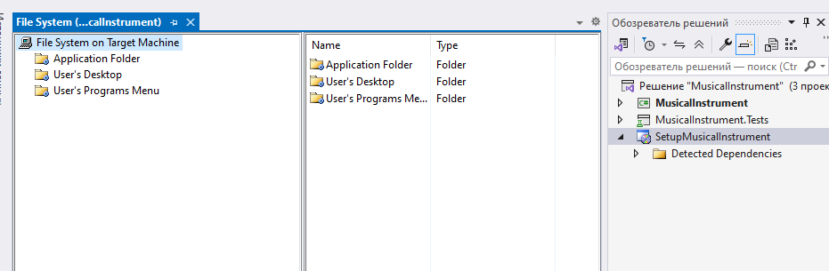

Настройка свойств проекта установщика
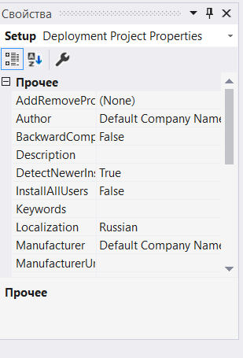
Настройка основных свойств:
- В окне свойств проекта установщика вы можете задать основные параметры, такие как автор, описание и ключевые слова.
- Author (Автор): Укажите имя автора или компании.
- Description (Описание): Введите описание вашего приложения.
- Keywords (Ключевые слова): Укажите ключевые слова, которые помогут пользователям найти ваше приложение.
- Localization (Локализация): Выберите язык локализации, если это необходимо.
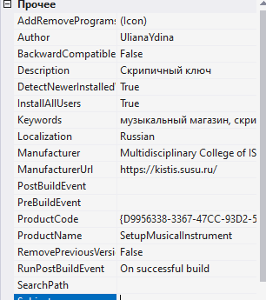

Настройка параметров установки:
- AddRemoveProgramsIcon (Иконка в "Программы и компоненты"): Вы можете указать иконку, которая будет отображаться в списке установленных программ.
- DetectNewerInstalledVersion (Обнаруживать более новые установленные версии): Установите значение True, если хотите, чтобы установщик проверял наличие более новых версий приложения.
- InstallAllUsers (Установить для всех пользователей): Установите значение True, если хотите, чтобы приложение было доступно для всех пользователей на компьютере.
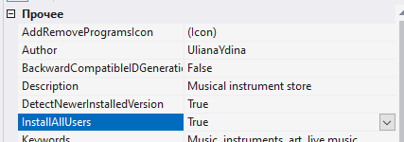

Настройка параметров производителя:
- Manufacturer (Производитель): Укажите название компании-производителя.
- ManufacturerUrl (URL производителя): Укажите URL сайта производителя.
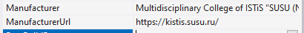

Добавление файлов и ярлыков
Добавление файлов:
- В обозревателе решений щелкните правой кнопкой мыши на проекте установщика и выберите Add -> File, чтобы добавить дополнительные файлы, которые должны быть включены в установщик.

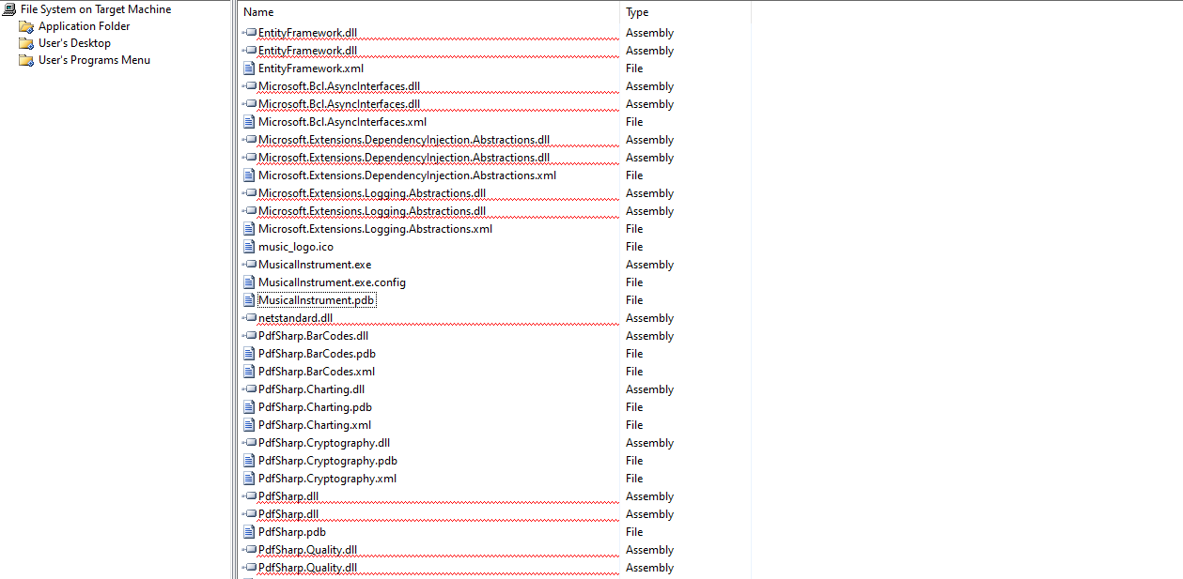

Создание ярлыков:
- Чтобы создать ярлык для вашего приложения, щелкните правой кнопкой мыши на проекте установщика, выберите Add -> New Shortcut.
- Укажите целевой файл (например, исполняемый файл вашего приложения) и задайте имя ярлыка.

File System on Target Machine (Файловая система на целевой машине). Здесь вы можете настроить, куда и какие файлы будут установлены на компьютере пользователя.

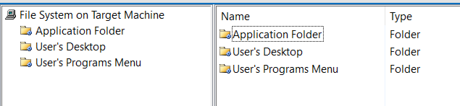
Добавление файлов и папок:
- В окне "File System on Target Machine" вы можете добавлять файлы и папки, которые будут установлены на компьютере пользователя.
- Чтобы добавить файл, щелкните правой кнопкой мыши на нужной папке (например, Application Folder) и выберите Add -> File. Затем выберите файл из вашего проекта, который вы хотите включить в установщик.
- Чтобы добавить папку, щелкните правой кнопкой мыши и выберите Add -> Folder.

Настройка свойств файлов и папок:
Вы можете настроить свойства для каждого файла или папки, такие как Permanent, ReadOnly, и Hidden, выбрав файл или папку и открыв окно свойств (Properties Window).

Создание ярлыков:
- Чтобы создать ярлык для вашего приложения, щелкните правой кнопкой мыши на папке, где вы хотите создать ярлык (например, User's Desktop или User's Programs Menu), и выберите Create New Shortcut.
- Укажите целевой файл (например, исполняемый файл вашего приложения) и задайте имя ярлыка.

Настройка свойств проекта установщика
Проверка зависимостей:
В окне "Detected Dependencies" (Обнаруженные зависимости) вы можете увидеть зависимости, которые Visual Studio автоматически обнаружил для вашего проекта. Убедитесь, что все необходимые зависимости включены.

Настройка свойств папки Application Folder:
- В окне свойств (Properties Window) для папки Application Folder вы можете настроить параметры, такие как AlwaysCreate, DefaultLocation, и Property.
- Сборка проекта установщика

Сборка проекта:
После настройки всех параметров соберите проект установщика, выбрав Build -> Build Solution или Build -> Build [ИмяПроекта].

Проверка установщика:
Найдите файл .msi в папке bin вашего проекта установщика и запустите его, чтобы проверить процесс установки.

